Motricité fine
Voici une activité autour de la motricité fine.
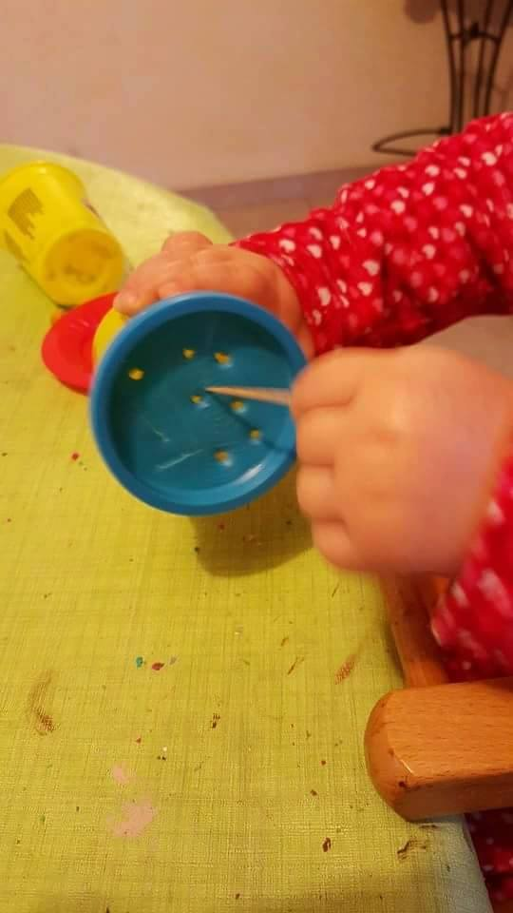 Il vous faut :
-Un pot de pâte à modeler,
- des cures dents (enlever éventuellement les bouts "piquants")
Faire des petits trous dans le couvercle du pot .
C'est parti !
Votre enfant va s’entraîner à mettre le cure dent dans les petits trous…
